THÔNG TIN CHUNG CỦA NHÓM
- Link YouTube video của báo cáo (tối đa 5 phút):
(ví dụ: https://www.youtube.com/watch?v=AWq7uw-36Ng)
- Link slides (dạng .pdf đặt trên Github của nhóm):
https://github.com/sang1833/CS2205.JAN2026/EXPLAINABLE_ML_EVM_RISK_MODEL.pdf
- Mỗi thành viên của nhóm điền thông tin vào một dòng theo mẫu bên dưới
- Sau đó điền vào Đề cương nghiên cứu (tối đa 5 trang), rồi chọn Turn in
- Lớp Cao học, mỗi nhóm một thành viên

- Họ và Tên: Nguyễn Thanh Sang  - MSSV: 250104051   | - Lớp: CS2205.JAN2026  - Tự đánh giá (điểm tổng kết môn): 8.5/10  - Số buổi vắng: 0  - Số câu hỏi QT cá nhân: 2  - Số câu hỏi QT của cả nhóm: 2  - Link Github: https://github.com/sang1833/CS2205.JAN2026

ĐỀ CƯƠNG NGHIÊN CỨU
TÊN ĐỀ TÀI (IN HOA)
MÔ HÌNH HỌC MÁY CẢNH BÁO SỚM CÓ GIẢI THÍCH CHO RỦI RO TRONG CÁC DỰ ÁN DỰA TRÊN EARNED VALUE MANAGEMENT
TÊN ĐỀ TÀI TIẾNG ANH (IN HOA)
AN EXPLAINABLE MACHINE LEARNING EARLY WARNING MODEL FOR RISK IN PROJECTS BASED ON EARNED VALUE MANAGEMENT
TÓM TẮT (Tối đa 400 từ)
Vượt chi phí và trễ tiến độ là hai rủi ro phổ biến và tốn kém nhất trong quản trị dự án; khi dấu hiệu bất thường chỉ được phát hiện ở giai đoạn muộn thì thời gian can thiệp bị thu hẹp và chi phí khắc phục tăng nhanh. Một trong các phương pháp đo sức khỏe dự án phổ biến hiện nay là Earned Value Management (EVM) tích hợp phạm vi, tiến độ và chi phí thông qua các chỉ số PV, EV, AC, CV, SV, CPI và SPI, tuy nhiên cách dùng thủ công khó tự động hóa phân loại mức rủi ro ở quy mô lớn. Nghiên cứu này đề xuất một mô hình cảnh báo sớm có giải thích, kết hợp đặc trưng EVM theo chuỗi thời gian với các biến rủi ro/quản trị tĩnh để phân loại mức rủi ro của dự án tại các mốc thời gian của dự án. Nhãn rủi ro (Normal/Warning/Critical) được sinh từ kết quả thực tế của dự án bằng phân cụm không giám sát trên hai chỉ số Schedule Delay và Cost Overrun, thay cho nhãn thủ công; trước khi huấn luyện, bộ dữ liệu được kiểm chứng tuân thủ định nghĩa EVM. Hiệu năng của mô hình đề xuất được so sánh với baseline EVM và các mô hình học máy thông dụng. Cuối cùng, Explainable AI (XAI) được dùng để giải thích cảnh báo ở cấp toàn cục và cấp từng dự án, đồng thời đường cong đánh đổi độ sớm – độ chính xác (earliness– accuracy) được phân tích nhằm khuyến nghị mốc cảnh báo tối ưu cho nhà quản lý dự án.

GIỚI THIỆU (Tối đa 1 trang A4)
Vượt chi phí (cost overrun) và trễ tiến độ (schedule delay) là hai rủi ro thường gặp và gây thiệt hại lớn trong quản trị dự án. Vấn đề nằm ở thời điểm phát hiện: khi dấu hiệu bất thường chỉ lộ rõ ở giai đoạn cuối, dư địa can thiệp của nhà quản lý dự án bị thu hẹp và chi phí khắc phục tăng nhanh.
Theo PMBOK Guide 8th [6], Earned Value Management (EVM) tích hợp phạm vi, tiến độ và chi phí thông qua các chỉ số Planned Value (PV), Earned Value (EV), Actual Cost (AC), và các chỉ số khác (Hình 1). Nhờ vậy trừu tượng hóa trạng thái phức tạp của dự án thành một tập chỉ số theo dõi được theo thời gian. Tuy nhiên, cách dùng EVM truyền thống dựa trên phân tích thủ công và ngưỡng cố định nên khó tự động hóa phân loại mức rủi ro khi số lượng dự án và tần suất theo dõi tăng lên.
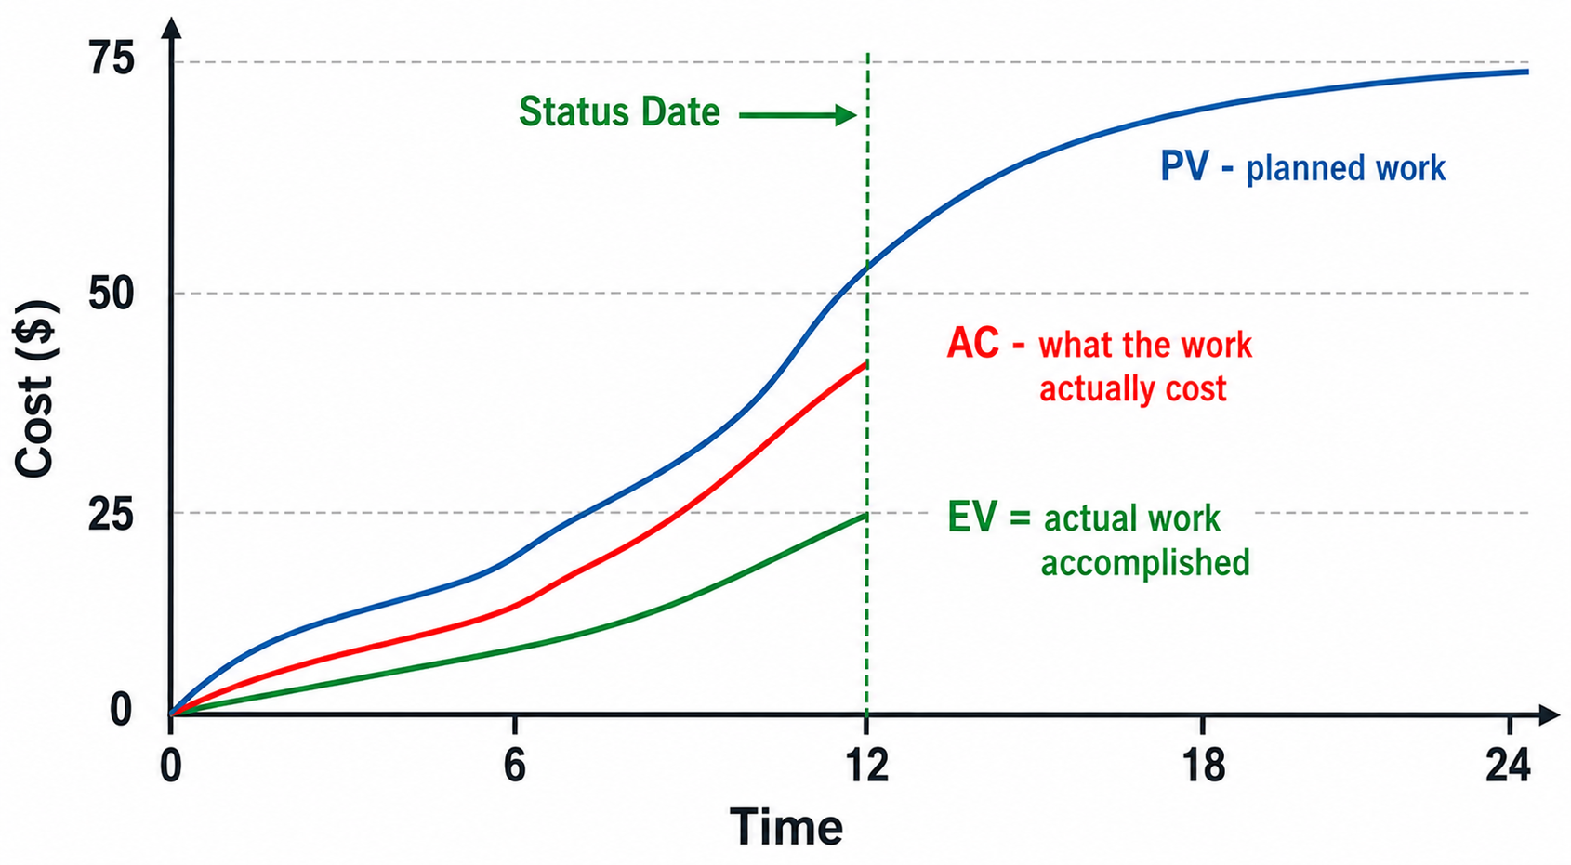
Hình 1. Các chỉ số PV/EV/AC tại tháng thứ 12 của 1 dự án, lúc này dự án dùng ít vốn hơn kế hoạch (AC<PV), nhưng cũng tạo ra ít giá trị hơn kế hoạch (EV<PV)
Các hướng nghiên cứu hiện có gồm tích hợp quản trị rủi ro với EVM để cảnh báo sớm [1], dự báo chi phí dự án bằng học máy [2], [4], giải thích mô hình kiểm soát dự án bằng XAI [3], và phân loại sớm chuỗi thời gian [5]. Hiện nay chưa có công trình nào thống nhất chuỗi EVM theo tháng, biến rủi ro/quản trị tĩnh, phân loại cảnh báo sớm đa mốc và giải thích đầu ra của AI trong một hệ thống. Đó là khoảng trống đề tài này hướng đến.
- Đầu vào (Input): với mỗi dự án, chuỗi chỉ số EVM theo tháng cùng các giá trị tích lũy tính đến mốc quan sát T; và các biến rủi ro/quản trị tĩnh.
- Đầu ra (Output): tại mỗi mốc vòng đời dự án, nhãn mức rủi ro {Normal, Warning, Critical}, và giải thích cho từng cảnh báo, cùng khuyến nghị mốc cảnh báo tối ưu theo đánh đổi độ sớm – độ chính xác.
MỤC TIÊU (Viết trong vòng 3 mục tiêu)
Mục tiêu 1 – Xây dựng bộ dữ liệu nghiên cứu đáng tin cậy và bộ nhãn rủi ro có nền tảng dữ liệu. Tạo, chuẩn hóa và kiểm chứng tính hợp lý của bộ dữ liệu giả lập gồm chuỗi EVM theo tháng, kết quả thực tế và các biến rủi ro/quản trị liên quan; xây dựng nhãn rủi ro đa mức (Normal/Warning/Critical) bằng phân cụm không giám sát trên hai thuộc tính trễ tiến độ và vượt chi phí.
Mục tiêu 2 – Xây dựng hệ thống phân loại cảnh báo sớm. Phát triển và đánh giá hệ thống phân loại rủi ro vượt chi phí và trễ tiến độ tại các mốc thời gian trong vòng đời dự án, kết hợp chỉ số EVM với biến rủi ro/quản trị.
Mục tiêu 3 – Xây dựng hệ thống giải thích và đánh giá. Sử dụng Explainable AI (XAI) để giải thích kết quả phân loại cho từng dự án; đánh giá đánh đổi giữa độ sớm cảnh báo (earliness) và độ chính xác (accuracy) qua các mốc tiến độ; từ đó rút ra khuyến nghị thực tiễn cho nhà quản lý dự án.
NỘI DUNG VÀ PHƯƠNG PHÁP
Để đạt ba mục tiêu trên, bài toán lớn được phân rã thành năm bước có quan hệ kế tiếp, từ kiểm chứng dữ liệu đến giải thích mô hình (Hình 2); mỗi bước có tiêu chí chất lượng riêng nhằm bảo đảm tính tái lập của toàn bộ quy trình.
Bước 1 – Kiểm chứng dữ liệu giả lập (Dataset Validation)
Trước khi huấn luyện, bộ dữ liệu được kiểm chứng nhằm loại trừ sai lệch hệ thống: kiểm tra tuân thủ định nghĩa EVM (CPI = EV/AC, SPI = EV/PV); xem xét histogram của CPI, SPI và phân bố độ trễ; kiểm tra tương quan logic (SPI giảm thì delay tăng, CPI giảm thì cost overrun tăng); và phân tích SHAP trên dữ liệu thô để xác nhận quan hệ giữa đặc trưng và kết quả dự án là hợp lý. Bước này thể hiện tư duy nhận diện mẫu (pattern recognition) ở mức dữ liệu.
Bước 2 – Gán nhãn Outcome Risk Class bằng phân cụm không giám sát
Thay vì dùng cột nhãn có sẵn, nhãn được sinh từ kết quả thực tế: hai cột Schedule Delay và Cost Overrun được chuẩn hóa rồi phân cụm bằng K-means và Gaussian Mixture Model (GMM). Chất lượng cụm được đánh giá bằng Silhouette Score và Davies–Bouldin Index, kết hợp diễn giải nghiệp vụ để ánh xạ các cụm thành Normal/Warning/Critical.
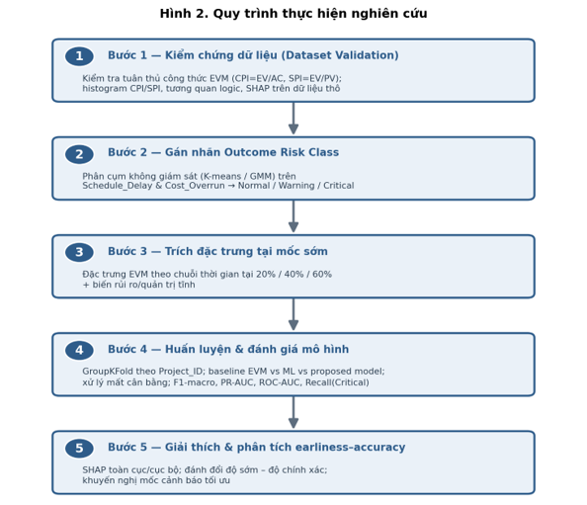
Hình 2. Quy trình thực hiện nghiên cứu gồm năm bước.
Bước 3 – Trích đặc trưng tại các mốc cảnh báo sớm
Tại mỗi mốc sớm (20/40/60% vòng đời), vectơ đặc trưng gồm: các chỉ số EVM tại mốc T, giá trị tích lũy, độ dốc và biến thiên của CPI–SPI từ đầu dự án đến mốc T, cùng sáu biến rủi ro/quản trị tĩnh đã nêu ở mục 1.2. Việc cắt đặc trưng tại các mốc sớm giúp tránh phân loại tầm thường ở cuối dự án (khi kết quả đã gần hiển nhiên).
Bước 4 – Huấn luyện, đánh giá và bảo đảm tái lập
Dữ liệu được chia theo Project_ID bằng GroupKFold để tránh rò rỉ dữ liệu giữa các tháng của cùng một dự án. Ba nhóm phương pháp được so sánh: (i) baseline EVM dạng quy tắc ngưỡng CPI/SPI; (ii) các mô hình phân loại học máy thông dụng; và (iii) proposed model — kết hợp đặc trưng chuỗi thời gian với biến tĩnh qua bộ phân loại ensemble hoặc kiến trúc lai. Mất cân bằng nhãn được xử lý bằng class weight hoặc SMOTE và biến thể; việc đánh giá theo các tiêu chí trong Bảng 1, ưu tiên Recall của lớp Critical vì bỏ sót một dự án nguy cơ cao tốn kém hơn nhiều so với một cảnh báo nhầm. Thực nghiệm dùng Python (scikit-learn, imbalanced-learn, XGBoost/LightGBM, shap) với random_state cố định; mã nguồn và dữ liệu mẫu được công bố trên kho GitHub của nhóm để bảo đảm tái lập.
Bước 5 – Giải thích mô hình và phân tích earliness–accuracy
SHAP summary plot và dependence plot xác định các đặc trưng ảnh hưởng mạnh và quan hệ của chúng với xác suất cảnh báo; local explanation diễn giải cảnh báo cho từng dự án cụ thể. Song song, đánh đổi giữa độ sớm và độ chính xác được đo qua ba mốc sớm nhằm xác định mốc tối ưu — đủ sớm để còn dư địa can thiệp nhưng đủ chính xác để đáng tin (Hình 3).
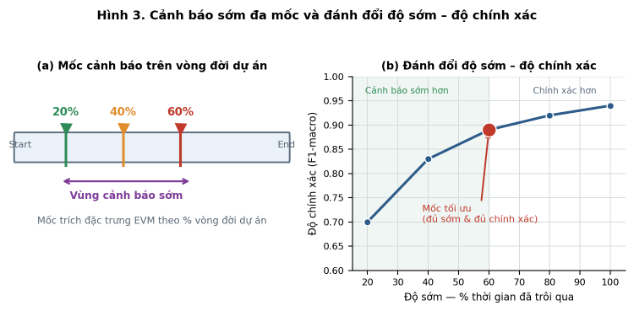
Hình 3. Mốc cảnh báo trên vòng đời dự án (a) và đánh đổi độ sớm – độ chính xác (b).
KẾT QUẢ MONG ĐỢI
Kết quả định tính
- Nguồn gốc nhãn: nhãn sinh từ phân cụm trên kết quả thực tế được kỳ vọng phản ánh rủi ro trung thực hơn nhãn ngưỡng thủ công, với Silhouette và Davies–Bouldin làm bằng chứng chất lượng.
- Cảnh báo sớm: bộ đặc trưng kết hợp được kỳ vọng phát hiện rủi ro từ mốc 20–40% vòng đời, sớm hơn baseline vốn chỉ rõ ràng ở giai đoạn cuối.
- Khả năng giải thích: diễn giải SHAP minh bạch cho từng cảnh báo giúp nhà quản lý tin tưởng và hành động.
Sản phẩm dự kiến
- Bộ dữ liệu đã kiểm chứng, bộ nhãn Outcome Risk Class và bộ đặc trưng tại ba mốc sớm, sẵn sàng cho huấn luyện.
- Hệ thống phân loại cảnh báo sớm kèm bảng so sánh hiệu năng giữa ba nhóm phương pháp theo các tiêu chí trong Bảng 1.
- Báo cáo giải thích SHAP, đường cong earliness–accuracy và khuyến nghị tích hợp vào dashboard hỗ trợ quyết định cho nhà quản lý dự án.
TÀI LIỆU THAM KHẢO (Định dạng DBLP)
[1] Emad Soliman, Khalid A. Alrasheed, Saud Alghanim, Emad Morsi: Integrating risk management and earned value framework to detect early warning signs - Case study. Journal of Engineering Research 13 2025: 2109-2116 (2025).
[2] Tolga Narbaev, Öncü Hazir, Balzhan Khamitova, Sezdbek Talgat: A machine learning study to improve the reliability of project cost estimates. International Journal of Production Research 62(12): 4372-4388 (2024).
[3] José Ignacio Santos, María Pereda, Virginia Ahedo, José Manuel Galán: Explainable machine learning for project management control. Computers & Industrial Engineering 180: 109261 (2023).
[4] Filippo Maria Ottaviani, Pablo Ballesteros-Pérez, Tolga Narbaev: Automated machine learning pipeline for robust project cost and duration forecasting. Automation in Construction 178: 106426 (2025).
[5] Aurélien Renault, Alexis Bondu, Antoine Cornuéjols, Vincent Lemaire: Early Classification of Time Series: A Survey and Benchmark. Transactions on Machine Learning Research (2025).
[6] Project Management Institute: A Guide to the Project Management Body of Knowledge (PMBOK Guide) - Eighth Edition and The Standard for Project Management. Project Management Institute, Newtown Square, PA, USA (2025).

